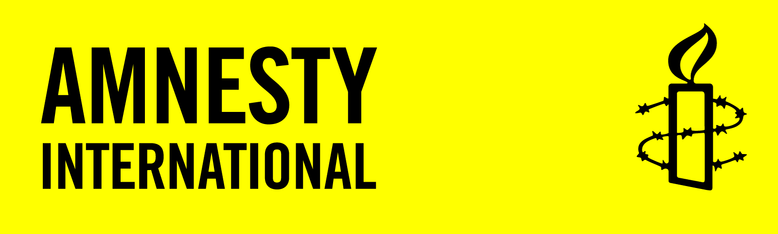
SCHRIJFACTIE november 2025
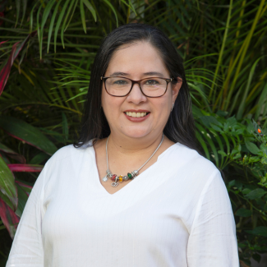
U kunt schrijven
tot 1 januari 2026

Slachtoffers van mensenrechtenschendingen die u in deze informatiebrief aantreft kunt u helpen met een verzoek aan of een protest bij de betreffende autoriteiten.
Voorzie bijgaande brieven van:
- plaats en datum
- afzender: naam en land
- benodigde porto (zie deze info)
Schrijfactie El Salvador: advocaat vast voor corruptieonderzoek
De bekende advocaat Ruth López onderzoekt mensenrechtenschendingen en corruptie in El Salvador. In mei werd ze gearresteerd op verdenking van verduistering. Een verzonnen aanklacht om haar het zwijgen op te leggen. Ze zat bijna twee dagen vast zonder contact met haar familie of advocaat. In juni besloot een rechter dat ze zes maanden in voorarrest moet blijven, in afwachting van het politieonderzoek.

Wat kun jij doen?
Schrijf vóór 1 januari 2026 een brief aan de president van El Salvador en vraag om haar vrijlating.

Intimidatiecampagne
In december 2024 werd Ruth door de BBC genoemd als een van de 100 meest inspirerende vrouwen ter wereld. Maar voor de Salvadoraanse regering is ze een lastige stem. Haar arrestatie past in een bredere golf van repressie tegen het maatschappelijk middenveld onder president Bukele. Al vóór haar arrestatie werd ze herhaaldelijk lastiggevallen, gestigmatiseerd en bespioneerd

Tunesië: kunstenaar vrijgelaten na 2 jaar gevangenisstraf

Rached Tamboura is op 17 juli 2025 vrijgelaten. De Tunesische kunstenaar zat een gevangenisstraf van 2 jaar uit, nadat hij was opgepakt vanwege het ‘beledigen van de president’. De politie arresteerde Tamboura nadat lokale autoriteiten hadden geklaagd over een muurschildering. De muurschildering was een reactie op de racistische opmerkingen die de president maakte over migranten uit Sub-Sahara Afrika.

Gedurende de hele zaak heeft Amnesty International ernstige bezorgdheid geuit over de willekeurige detentie en vervolging van Tamboura. Zijn vreedzame artistieke expressie had niet strafbaar mogen worden gesteld.

Wilt u meer weten over Amnesty International? Kijk dan op de website: www.amnesty.nl
Wijzigingen/opmerkingen/suggesties graag doorgeven aan: hanniebovy@kpnmail.nl

Portokosten: in NL 1 of € 1,21 Buiten NL: Internationaal 1 of € 1,90

